Bankless：为什么说Lido的牛市基本面从未如此强劲

作者：Jack Inabinet，Bankless；编译：陶朱，本站

再质押的兴起导致加密货币投资者在 2024 年上半年抛售以太坊质押巨头 Lido Finance，导致 LDO 兑 ETH 跌至多年低点。

在过去几周里，LDO 投资者因该协议可能颠覆 EigenLayer 的主导地位而重新振作起来。但在周五，美国证券交易委员会在针对 MetaMask 创建者 Consensys 提起的诉讼中将其流动质押代币指定为未注册的加密资产证券，LDO 持有者遭受了沉重打击。

从年初至今，LDO 的表现可能远远落后于 ETH，但今天，我们将讨论为什么 LDO 的基本面从未如此强劲。

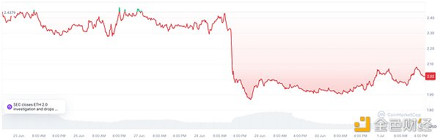

## 再质押竞争

2023 年，Lido 势不可挡，积累了三分之一质押的 ETH，管理的 ETH 数量翻了一番。

在这一年中，Lido 对质押的 ETH 比例的控制一直威胁着突破 33%——这是质押实体可以更轻松地操纵共识的三个关键阈值中的第一个——这引发了以太坊用户之间的激烈争论，即生态系统是否应该强制限制 Lido 的质押，以防止不必要的集中化。

2024 年，这些有争议的对话已经转移到边缘，同时 Lido 质押的 ETH 份额下降到似乎更可接受的 29%（紫线），这是自 2022 年 4 月以来的最低水平。

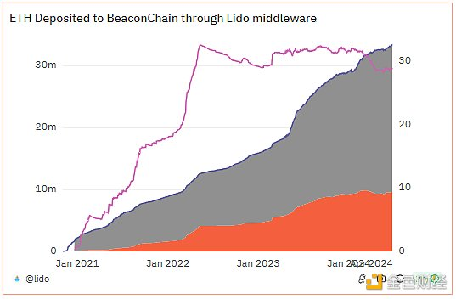

尽管 Lido 继续享受 ETH 净流入，但该协议的市场份额下滑恰逢一个突破性现象的出现，该现象挑战了其原始质押模式的主导地位：再质押。尽管再质押服务至今既未投入运营也未产生收益，但通过承诺未来空投提供元信息的项目迅速成为今年最热门的农场。

在短短几个月内，EigenLayer、ether.fi、Renzo、Puffer 和 Kelp 都从相对默默无闻发展成为拥有数十亿美元 TVL 的可信协议！

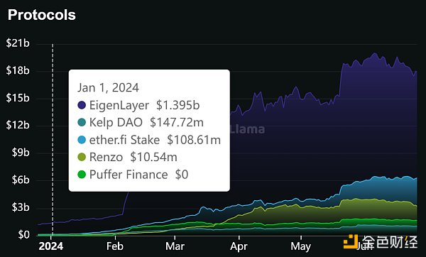

抛开再质押的争议性，相关空投的吸引力是不可否认的，由于追逐这些利润丰厚的空投的巨额资本，Lido 的再质押竞争对手得以抢占市场份额。

EigenLayer 备受期待的空投的到来在 5 月份引发了第二波存款人兴奋，然而，与 Lido 一致的再质押替代方案的兴起有可能重塑该行业的格局……

## 共生关系

Symbiotic 的存款合约两周前刚刚登陆主网，自推出以来已经积累了 3 亿美元的存款，使其成为 6 月份增长最快的再质押协议，也是本月该领域少数几个经历 TVL 流入的协议之一！

该协议无疑是现存最可靠的 EigenLayer 竞争对手，因为它获得了知名加密风险投资公司 Paradigm 和 cyber·Fund 的种子资金，cyber·Fund 是一家投资公司，曾是 Lido DAO 的早期贡献者。

虽然 Symbiotic 在很大程度上是 EigenLayer 的翻版，计划为各种资产提供重新质押服务，但这个再质押生态系统通过与 Lido 的密切联系而独树一帜。

与 Symbiotic 的发布同时发布的是 Mellow Finance，这是一项再质押保险库管理服务，也得到了 cyber·Fund 的支持，并被指定为“Lido Alliance”的首位成员，这一地位表明了与 Lido 的正式合作和认可。

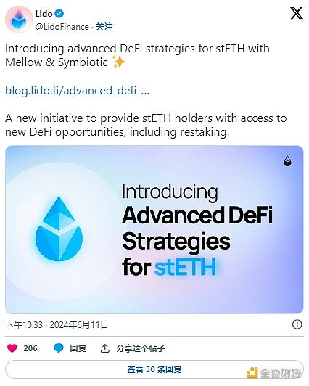

与 EigenLayer 流动性再质押模型不同，EigenLayer 模型鼓励用户向独立质押的非 Lido 再质押管理者存款，而 Mellow Finance 的托管存款模型将再质押运营商转变为纯粹的流动性质押代币委托人。

与流行的流动性再质押替代方案相比，Mellow Finance 能够将其快速转换为 LST，从而更好地管理与 LRT 相关的流动性风险（即，在发生脱钩时，需要通过以太坊质押队列提取以按面值转换为 ETH）；这种设计还强化了质押的隐性赢家通吃动态。

由于代币流动性是评估 LST 吸引力的关键因素，而 Lido 在这一质押市场领域占有 60% 的巨额份额，因此从风险调整的角度来看，通过 Mellow 进行 stETH 再质押具有明显的优势。

虽然 stETH 持有者在 EigenLayer 机制下只能获得一次空投机会，但他们可以通过利用 Mellow 获得 Mellow 和 Symbiotic 积分。

同时，许多 EigenLayer 再质押项目已经分发了第一轮代币，削弱了它们未来奖励的效力，巩固了 Mellow 作为顶级空投农场的地位。

一旦现有 stETH 资本迁移到这一机会，Symbiotic x Mellow 再质押的基本牛市情况变得明显，EigenLayer 的雇佣资本极有可能从相关 LRT 流出到 stETH，最终引发 Lido 质押市场份额两年来首次出现可衡量的增长。

## 总结

SEC 试图将 Lido 的 stETH 指定为加密资产证券，这对未注册的质押服务构成了未解决的风险，但这一事件可能造成了局部底部，在多年后未决诉讼作出裁决之前，几乎没有意外危险会破坏 LDO。

企业不需要有吸引力才能成为合理的投资，尽管再质押已成为加密货币投资者的焦点，但质押提供商同样可以从存款人收益中产生费用，并具有可靠的收入来源的额外好处。

Lido 管理的 ETH 价值超过 300 亿美元，年利率为 3%，该协议目前以 10% 的利率产生 10 亿美元的年收入，使代币的市盈率 (P/E) 约为 23 倍。虽然对于股票来说这被认为是“平均水平”，但考虑到加密行业高增长潜力和上述 Lido 特有的顺风因素，这样的倍数似乎低估了 LDO。

不可否认的是，如果竞争对手试图以低成本的替代方案垄断市场，Lido 目前运营低成本软件企业的 10% 管理费很容易受到压缩，但是，整个 DeFi 中广泛的 stETH 集成和市场领先的流动性为 Lido 提供了一定程度的灵活性，可以对其服务收取额外费用。

假设 Symbiotic 生态系统在未来几个月内大放异彩，stETH 将再次接近 33% 的质押集中度门槛，虽然这必然会重新引发关于以太坊是否应该对 Lido 施加硬性上限的争论，但分散的社会共识将很难（甚至不可能）实施如此剧烈的网络变革。